Concrete Jungle

a hardware sampler for the embedded world

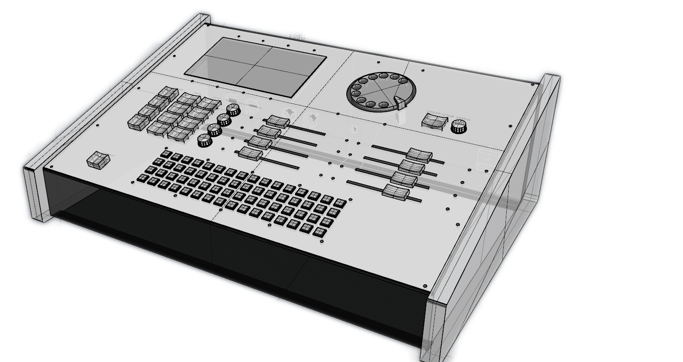

Von Lennart Ulrich

Concrete Jungle

Prolog

Sampling eröffnet dem Anwender eine praktisch grenzenlose Auswahl an Geräuschen, die es zu arrangieren und zu verarbeiten gilt.

Allein in Deutschland werden rund 2,1 Millionen LPs pro Jahr verkauft. Bei einer durchschnittlichen Abspieldauer von 45 Minuten kommen hierbei 940,5 Millionen Minuten Sound zusammen. Macht 178,9 Jahre Sound pro Jahr.

Daraus resultiert folgendes Problem - abzüglich der zu erwartenden Redundanz durch Kopien der selben Tonträger mag sich der ermittelte Wert vielleicht auf ein Zehntel reduzieren - immer noch stellt das den Anwender vor die Aufgabe 18 Jahre Musik in nur einem Jahr auf brauchbare Fragmente hin zu untersuchen.

Durch die Kommunikations- und Informations-Austauschmöglichkeiten, die der freien Welt gegenwärtig zur Verfügung stehen (Stand: 03.03.2020), addieren sich zu dem errechneten Wert noch die LP/CD/MC/Streaming Produktionen der restlichen Welt, alle nicht-kommerziellen Produktionen und alle außerhalb von Musikproduktion aufgenommenen zugänglichen Sounds. Darüber hinaus muss man sämtliche bis zum heutigen Zeitpunkt entstandenen Ton-Aufnahmen in die Auswahl mit einbeziehen.

Der hieraus resultierende Wert lässt sich nicht mehr statistisch ermitteln, dürfte die durchschnittliche Lebenserwartung eines Menschen aber um ein vielfaches überschreiten.

*„Irgendwo auf der "Masters of Dixieland vol. 1-6" (Capitol Records Inc./ 1962 / California, USA/ LC 64077) muss eine passende Trompete zu finden sein.“*

Wer nun zu Decidophobie und darüber hinaus vielleicht noch zum Prokrastinieren neigt, wird sich jetzt schwer tun die richtige Entscheidung (das richtige Sample) zu treffen.

Durch das begrenzen der Bezugsquellen und der Menge an verfügbarem Material, wird der Prozess der musikalischen Verarbeitung des zugrundeliegenden Materials in den Vordergrund gestellt.

Wir möchten versuchen dem Anwender ein Werkzeug an die Hand zu geben, dass ihn bei der Suche und der Auswahl von Samples unterstützt und ihm die Zeit gibt, sich intensiver auf den Prozess der Produktion und des Arrangements zu konzentrieren.

Dazu reduziert Concrete Jungle die Auswahlmöglichkeiten auf zwei Parameter:

Concrete Jungle

Intermezzo

Concrete Jungle verfügt über eine AP-Schnittstelle zur Freesound.org Database. Die hier gespeicherten Sounds sind zum Teil mit Geo-Tags versehen und werden über die API auf die Maschine geladen.

Wir müssen uns nur noch für eine Region, ein Land oder einen Kontinent entscheiden, der die Quelle für unseren STOCK stellen soll. Für eine genaue Bereichs-Definition der Quelle geben wir den Radius, in Kilometern, um eine Koordinate mit in die Auswahl ein. Aus dem so erschlossenen Gebiet (SOURCE) werden alle verfügbaren Informationen gesammelt, gelistet und durch Filter auf eine Auswahl reduziert (STOCK).



Mit den so gewonnenen Informationen kann nun klanglich experimentiert werden. Hierzu lädt man Samples aus dem STOCK auf vier zur Verfügung stehende Spuren. Neben Anfangs- und Endpunkt der Sounds lassen sich die Abspielgeschwindigkeit- und Richtung kontrollieren. Zum Arrangieren steht ein 16-Step Sequenzer zur Verfügung.

Mit den gegebenen lokal gebundenen Sounds, welche field recordings, Atmosphären, Stimmen und vieles mehr sein können entstehen einzigartige Klanglandschaften, die einen unverkennbaren Bezug zu ihrem kulturellen, technischen oder geografischen Ursprung haben können.

Concrete Jungle

Digitale Musikinstrumente verfügen häufig über sehr stark komprimierte Interfaces mit Multifunktionsknöpfen die mehrere Bedienebenen steuern. Zwar hat man so die Möglichkeit auf wenig Raum viel Unterzubringen, die Bedienung ist aber häufig sehr umständlich und kostet den Anwender Zeit, die man zum produzieren/komponieren nutzen könnte.

Um auch die Anwendung schnell und intuitiv zu gestalten verfolgt Concrete Jungle ein konsequentes One-Button-per-Action-Prinzip.

To get a more physical feeling both hands will be integrated in operational actions.

